自治区の皆様へ 回覧
猫について考えてみませんか？
猫による苦情・トラブルが多発しています。
その原因は屋外飼養の飼い猫や野良猫の問題行動（ふん尿、庭荒らし、出産）によるものです。


１．猫の屋内飼育はいいこといっぱい
猫自身の病気や交通事故、近所への迷惑等の問題のほとんどは、屋内飼育することで解決します。
【屋内飼育のポイント！】
★高い場所によじ登ることができるような工夫や、隠れて落ち着けるような場所を作ってあげよう。
★ストレス解消できるようなおもちゃ等であそんであげよう。
★避妊・去勢手術を行いましょう。
２．野良猫のえさやり、あなたはどう思いますか？

かわいそうだから、ちょっとだけなら…という気持ちでエサを猫に与えるだけの人がいます。その結果、不幸な猫が増えてしまい、ふん害等で近所も大迷惑します。エサを与えるだけでなく、地域猫活動（地域が認めた飼い主がいない猫に対して避妊・去勢手術をした上で、エサやトイレの管理していく地域美化活動）を行うなど、責任を持った行動をとりましょう。
３．たくさん産ませてどうするの？
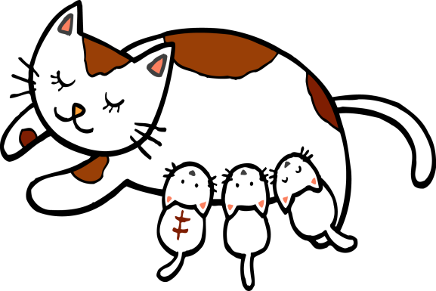
猫は生後約半年で出産可能になり、年に２～３回も出産します。あなたはすべての猫を、責任を持って飼うことができますか？
外に出ると、メスは飼い主の知らない所で子どもを産み、オスは子どもをどんどんつくり続けます。避妊・去勢手術には健康面にも行動面にも良い効果があります。オスにもメスにも手術を行いましょう。

動物は、人に迷惑をかけないように、愛情と責任を持って飼ってください。
豊田市動物愛護センター
℡：０５６５－４２－２５３３
Mail：doubutsu-aigo@city.toyota.aichi.jp

